TUGAS DASAR PEMROGRAMAN PERTEMUAN KE 3
Athasyah Addin Satriya Abdi
TI – 1C / 05
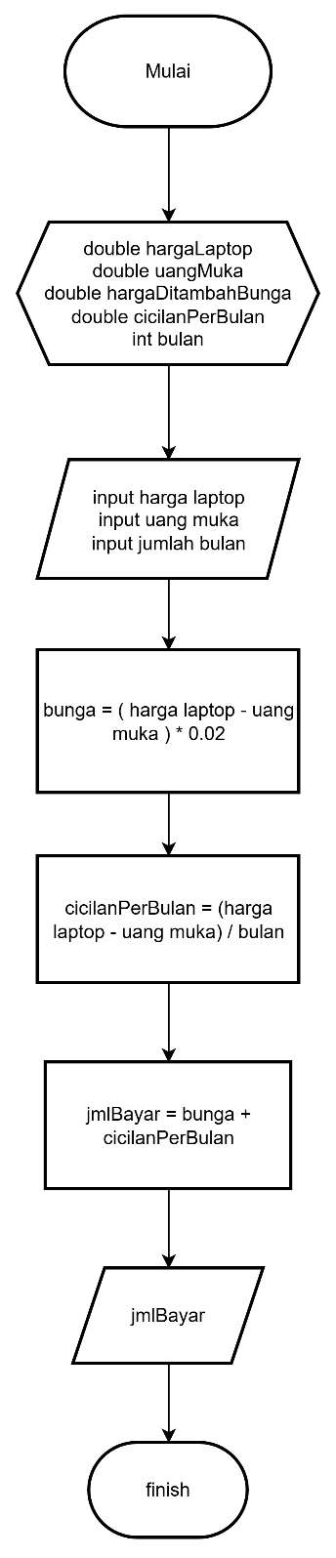
Tugas 1
PROGRAM
Menghitung jumlah cicilan per bulan
DEKLARASI
hargaLaptop:double
uangMuka:double
hargaDitambahBunga:double
cicilanPerBulan:double
bulan:int
ALGORITMA
Input harga laptop
Input uang Muka
Input jumlah bulan
Bunga <- (harga laptop – uang muka) * 0.02
cicilanPerBulan <- (harga laptop – uang muka) / bulan
jmlBayar = bunga + cicilanPerBulan
Output (jmlBayar)

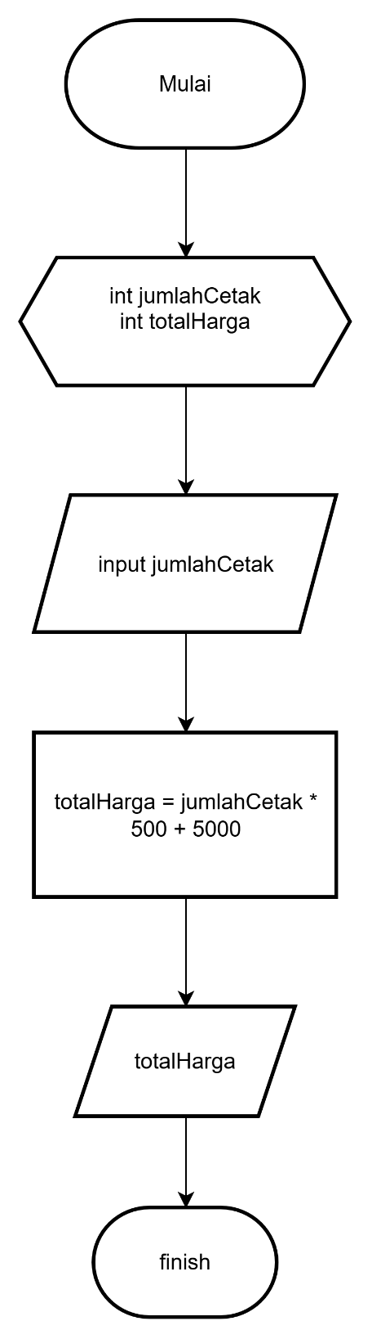
Tugas 2
PROGRAM
Menghitung total harga
DEKLARASI
jumlahCetak:int
totalHarga:int
ALGORITMA
Input jumlah cetak
totalHarga <- jumlahCetak * 500 + 5000
output (totalHarga)

